MEN VI SINH
Men vi sinh là gì? Men tiêu hóa giống hay khác men vi sinh?
Trường hợp nào cần bổ sung men?
- Men vi sinh là gì? Men tiêu hóa giống hay khác men vi sinh?
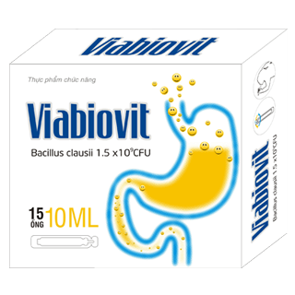
Trong đường ruột có rất nhiều vi khuẩn cư trú bao gồm các vi khuẩn có lợi và vi khuẩn có hại tạo thành một hệ vi sinh đường ruột. Khi vi khuẩn có lợi bị thiếu hụt, vi khuẩn có hại phát triển lấn át sẽ gây ra rối loạn tiêu hóa với các biểu hiện như táo bón, tiêu chảy, phân sống, đầy hơi, chướng bụng… Đây là một trong những nguyên nhân khiến trẻ biếng ăn, kém hấp thu, chậm lớn.
Men vi sinh hay còn gọi là Probiotic là chế phẩm bổ sung lợi khuẩn sống cho đường ruột, giúp cân bằng hệ vi sinh đường ruột cho trẻ giúp tiêu hóa và tăng hấp thu dinh dưỡng để nuôi dưỡng cơ thể, tăng cường hệ miễn dịch và giúp phòng tránh các bệnh đường ruột hiệu quả.
Theo Tổ Chức Y Tế Thế Giới (WHO) và Tổ chức Lương Nông Liên Hiệp Quốc (FAO), Probiotic tốt phải đạt được tiêu chuẩn 5S, gồm:
- Nguồn gốc: Men vi sinh phải là loại vi khuẩn tự nhiên thường trú trong đường ruột người khỏe mạnh.
- Hàm lượng: Một liều uống phải chứa đủ hàm lượng không dưới 1 tỷ lợi khuẩn.
- Khả năng sống sót: Khi đi vào cơ thể, lợi khuẩn phải đảm bảo không bị chết bởi axit dạ dày, bám dính được vào bề mặt niêm mạc đường tiêu hoá và cư trú được trong hệ tiêu hoá.
- Đặc hiệu dòng: Vi khuẩn trợ sinh phải được nghiên cứu: đúng dòng lợi khuẩn, có các tiêu chuẩn đặc trưng vềchi, chủng và loài đã nghiên cứu.
- Tốt cho con người: Men vi sinh chỉ được xem là có hiệu quả thật sự khi được các công trình nghiên cứu khoa học chứng minh.
Vi khuẩn có ích trong men vi sinh sẽ tham gia vào quá trình biến đổi thức ăn, chất xơ thực phẩm ở ruột non thành acid lactic, acetic, butyric, vitamin, axit amin, men, hocmone…., sinh ra các khí NH3, CO2, H2S… Quá trình lên men này giúp nhu động ruột hoạt động trơn tru, khoẻ mạnh do tạo ra được môi trường acid nhẹ, tăng cường hấp thu canxi, chất khoáng, tăng chức năng bảo vệ niêm mạc ruột, giảm độc tính độc tố, kích thích miễn dịch cục bộ và miễn dịch ngoại biên, tăng hoạt động của các enzym tiêu hóa thức ăn.

Men tiêu hóa ở đây hoàn toàn khác với men vi sinh, vì chúng không phải là các vi khuẩn sống mà là các hợp chất hóa học thực thụ. Men tiêu hoá tuy không gây ảnh hưởng đến tính mạng nhưng không nên lạm dụng. Việc dùng kéo dài sẽ khiến trẻ bị phụ thuộc. Khi không có men tiêu hóa, trẻ sẽ không ăn, các tuyến tiêu hóa bị ức chế, giảm chức năng bài tiết và sẽ bị teo nhỏ.
- Trường hợp nào cần bổ sung men?
Rối loạn tiêu hóa như: táo bón, tiêu chảy, đầy hơi, chứng ợ nóng, sôi bụng… dẫn tới tình trạng chán ăn và ảnh hưởng tới quá trình hấp thu thức ăn của trẻ.
Khi dùng kháng sinh cũng có thể sử dụng kèm men ( lưu ý không uống cùng lúc với kháng sinh) do các kháng sinh khi uống vào sẽ tiêu diệt một số vi khuẩn có lợi trong đường tiêu hóa.
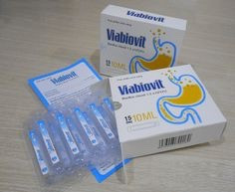
(còn tiếp …)

